附件：

延期用户手册

1、用户成功登录后，点击延期报名模块，如图所示

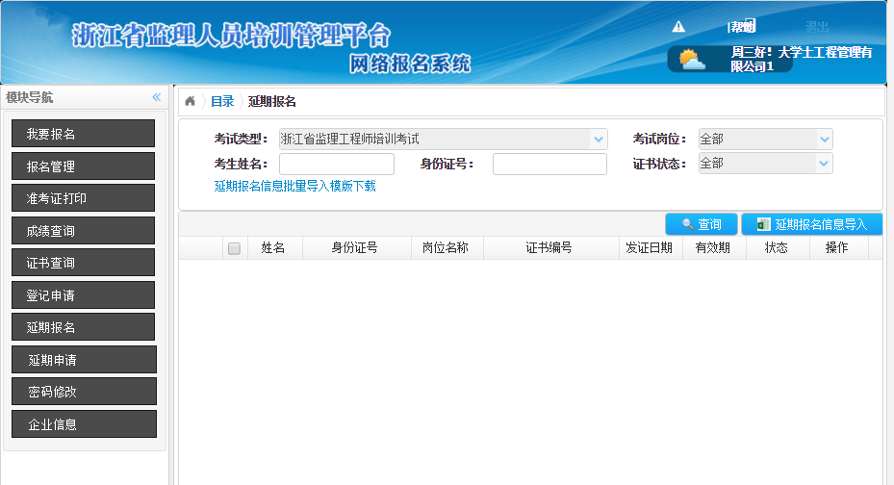

1. 点击《[延期报名信息批量导入模版下载](http://localhost:8080/jl-eps-regonline/attached/file/continuinLearningApplyInfo.xls)》下载，下载完成后按模板填写人员信息（姓名、身份证号、证书号）如图所示：

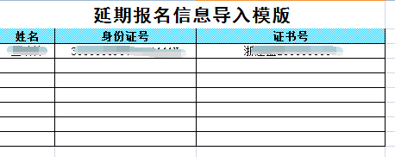

3、完成信息填写后，点击延期报名信息导出按钮，选择对应的文件进行数据导入，如图：



4、数据在完成导入后即为报名成功，同时在延期申请中也会出现对应数据,同时延期申请页面的操作栏会出现申请延期按钮，如图：

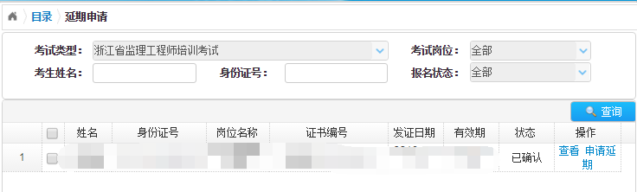

5、点击查看，会出现基本信息，如图：

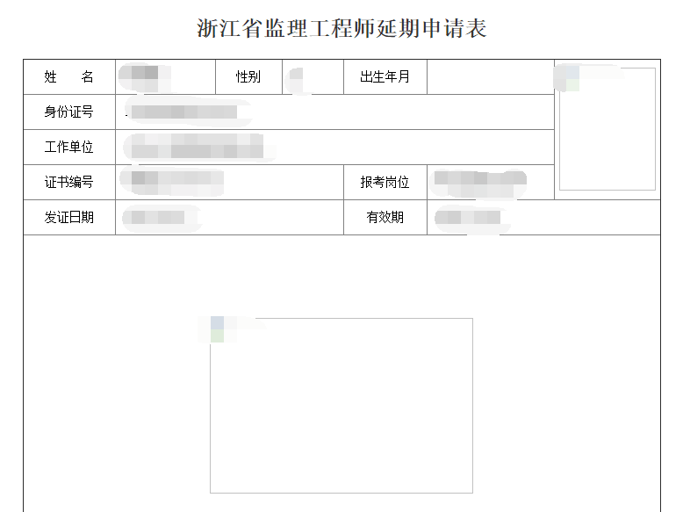

6、点击延期申请按钮，完成延期申请，如图：

